当金庫の「通帳レス」普通預金をご利用のお客さまへ
令和２年４月14日

「通帳レス」アプリのシステムメンテナンスについて

いつも松本信用金庫をご利用いただきありがとうございます。
この度、以下の日程にて「通帳レス」アプリのメンテナンスが行われます。下記時間帯においては、「通帳レス」アプリをご利用することができませんので、ご注意ください。

記

（１）システムメンテナンス時間帯
① 令和２年４月20日（月） ２：００～５：００
② 令和２年５月18日（月） ２：００～３：３０
（２）メンテナンス時の画面表示
当該時間帯に本アプリを利用した場合は、以下のメンテナンス画面が表示されます。

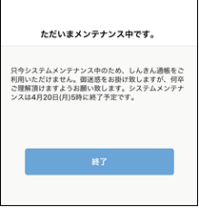
以上

